Автономная некоммерческая организация профессионального образования

**«ПЕРМСКИЙ ГУМАНИТАРНО-ТЕХНОЛОГИЧЕСКИЙ КОЛЛЕДЖ**»

**(АНО ПО «ПГТК»)**

**ОТЧЕТ О РЕЗУЛЬТАТАХ АНКЕТИРОВАНИЯ ОБУЧАЮЩИХСЯ, ПЕДАГОГИЧЕСКИХ РАБОТНИКОВ И РАБОТОДАТЕЛЕЙ**

**ЗА 2023 ГОД**

**Специальность 42.02.01 Реклама**

Одним из инструментов проведения внутренней оценки качества образования является анкетирование обучающихся, педагогических работников и работодателей.

Исследование проводилось методом опроса по сплошной выборке (то есть опросу подвергались все студенты и педагогические работники) в период с февраля по апрель 2023 года.

Задачи опроса:

* определение уровня удовлетворенности студентов преподаванием и инфраструктурой Колледжа;
* выявление наиболее распространенных проблем, возникающих в процессе проведения лекционных и практических занятий в Колледже;
* выявление наиболее распространенных проблем, влияющих на качество преподавания в Колледже;
* выявление уровня удовлетворенности условиями и организацией образовательной деятельности педагогических работников Колледжа;
* выявление уровня удовлетворенности работодателей качеством образования в процессе прохождения производственной практики будущих выпускников Колледжа.

Определение рисков и управление ими позволит повысить качество образовательной деятельности Колледжа.

**Результаты анкетирования обучающихся**

Анкетирование проводилось дистанционно путем заполнения обучающимися анкеты, которая была размещена в электронной информационно-образовательной среде Колледжа.

Анкета заполняется каждым обучающимся на началах добровольности, самостоятельности и анонимности.

Целевой выборкой данного исследования стали обучающиеся всех курсов очной формы обучения по специальности 42.02.01 Реклама с охватом 8,4% (50 человек) от общего количества обучающихся в Колледже (Таблица 1).

Таблица 1

Численность обучающихся, участвующих в анкетировании

|  |  |  |  |
| --- | --- | --- | --- |
| Код | Специальность | Кол-во обучающихся, чел. | Количество респондентов от общей численности, чел./ % |
| 40.02.01 | Право и организация социального обеспечения | 302 | 288/48,2 |
| 09.02.07 | Информационные системы и программирование | 91 | 80/13,4 |
| 42.02.01 | Реклама | 52 | 50/8,4 |
| 54.02.01 | Дизайн (по отраслям) | 88 | 72/12,0 |
| 38.02.01 | Экономика и бухгалтерский учет (по отраслям) | 21 | 19/3,2 |
| 09.02.03 | Программирование в компьютерных системах | 43 | 32/5,3 |
| **ИТОГО:** |  | **597** | **541 */* 90,6** |

**Результаты анкетирования обучающихся**

**об удовлетворенности условиями, содержанием, организацией**

**и качеством образовательного процесса**

**(за 2023 год)**

Для подготовки отчета использовался анализ результатов анкетирования: по каждому вопросу анкеты был подсчитан процент обучающихся, давших на каждый из вопросов определенный ответ.

В процессе анкетирования студентам были заданы следующие вопросы.

1. **Интересно ли Вам получать образование в Колледже?**

Вывод: значительная часть обучающихся (94%) отметила, что им интересно обучаться в Колледже, вторая группа испытала затруднения при ответе на данный вопрос – 6%.

1. **Соответствует ли выбранная специальность Вашим ожиданиям?**Вывод: большая часть обучающихся (83%) ответила, что выбранная специальность в целом соответствует их ожиданиям, тех, кого не устраивает выбранная специальность – 9%, не смогли ответить на вопрос – 8% обучающихся.
2. **Как часто Вам предоставляется возможность участия в занятиях, проводимых в активных формах (дискуссии, "круглые столы", тренинги, лекции-беседы, "мозговой" штурм и пр.)?**

Вывод: часть контингента обучающихся (40,0%) считает, что им постоянно предоставляется возможность принимать участие в активных формах обучения (вариант ответа «постоянно»), вариант ответа «часто» выбрали 26% обучающихся, 16% считают, что объем занятий в активной форме является недостаточным (вариант ответа «иногда»), вариант ответа «никогда» выбрали 18% обучающихся. В целом большая половина обучающихся удовлетворена проводимыми практическими занятиями в активной форме обучения.

**Собираетесь ли Вы после завершения обучения работать по Вашей специальности?**

Вывод: 49% обучающихся желают после окончания обучения в Колледже работать по выбранной специальности, не собираются - 20%, не смогли ответить - 31%.

1. **Насколько Вы удовлетворены проводимой в Колледже производственной практикой (сроки, длительность, базы практики)**

Вывод: 50% обучающихся ответили, что удовлетворены, не удовлетворены – 18%, затруднились ответить – 32%.

1. **Как Вы считаете, позволяет ли практика получить навыки, необходимые для будущего трудоустройства в соответствии со специальностью? (Вопрос для студентов выпускных курсов)**

Вывод: 56% обучающихся считают, что практика позволяет получить навыки, необходимые для будущего трудоустройства в соответствии со специальностью, отрицательный ответ дали 10%, не смогли ответить на вопрос 34%.

**7.Оцените степень Вашей удовлетворенности полученными знаниями по следующим блокам дисциплин (по пятибалльной шкале):**

На диаграмме видно, что наивысшую оценку (5 баллов) полученным знаниям по *общему гуманитарному и социально-экономическому блоку* дисциплин поставили 58,4% обучающихся, не удовлетворены (1 балл) – 1,9%, затруднились ответить (0 балов) – 9,3%; удовлетворены полученными знаниями (5 баллов) *по математическому и общему естественнонаучному блоку* дисциплин - 51%, не удовлетворены (1 балл) – 1,1%, затруднились ответить (0 баллов) – 12,8 % обучающихся; удовлетворены полученными знаниями по *профессиональному блоку* дисциплин – 59%, не удовлетворены (1 балл) – 0%, затруднились ответить (0 балов) - 1,8%.

Вывод: в целом по всем блокам изученных дисциплин более половины обучающихся (56,1%) поставили наивысшую оценку удовлетворенности полученными знаниями.

**8.Оцените в баллах различные стороны Вашей жизни в Колледже (по пятибалльной шкале):**

Вывод: в целом более половины обучающихся (51,6%) удовлетворены (поставили наивысшую оценку – 5 баллов) материально-техническим, учебно-методическим обеспечением и организацией учебного процесса в Колледже, поставили среднюю оценку (3-4 балла) – 37,9%, не удовлетворены (1-2 балла) – 2,7% (недостаток учебно-методических материалов, преподавательский состав, компьютеризация, состояние спортивных сооружений), затруднились ответить на вопрос – 7,8%.

**9.Нравится ли Вам принимать участие в воспитательных мероприятиях Колледжа (клубы, флеш-мобы, квесты, праздничные мероприятия и др.)**

Вывод: 92% обучающихся принимают участие в воспитательных мероприятиях и им это нравится, не нравится принимать участие в воспитательной работе Колледжа 8% обучающихся.

**10. Как часто Вы используете ресурсы электронной информационно-образовательной среды Колледжа (psi.thinkery.ru) для самоорганизации учебной деятельности?**

Вывод: большинство обучающихся (85%) ответило, что постоянно/часто используют ЭИОС, иногда –14%, никогда - 1%.

**11. Какие компетенции, по Вашему мнению, развивает Колледж у своих студентов (выпускников) в первую очередь? (Можно выбрать несколько вариантов ответа)**

Вывод: ответы обучающихся распределились следующим образом: 34% считают, что развиваются профессиональные компетенции, 9% - коммуникативные, 21% - организационно-управленческие, 23% - общекультурные, затруднились ответить – 13%.

**Результаты анкетирования обучающихся об удовлетворенности**

**качеством работы педагогических работников**

**(за 2023 год)**

Оценивание обучающимися результатов деятельности педагогических работников Колледжа проводится один раз в году (февраль-апрель).

Анкетирование проводится дистанционно путем заполнения обучающимися анкеты, которая размещается в электронной информационно-образовательной среде Колледжа.

Анкета заполняется каждым обучающимся на началах добровольности, самостоятельности и анонимности.

Целевой выборкой данного исследования стали обучающиеся всех курсов очной формы обучения по специальности 42.02.01 Реклама с охватом 8,4%(50 человек) от общего количества обучающихся в Колледже (Таблица 2).

Таблица 2

|  |  |  |  |
| --- | --- | --- | --- |
| Код | Специальность | Кол-во обучающих-ся, чел. | Количество респондентов от общей численности, чел./ % |
| 40.02.01 | Право и организация социального обеспечения | 302 | 288/48,2 |
| 09.02.07 | Информационные системы и программирование | 91 | 80/13,4 |
| 42.02.01 | Реклама | 52 | 50/8,4 |
| 54.02.01 | Дизайн (по отраслям) | 88 | 72/12,0 |
| 38.02.01 | Экономика и бухгалтерский учет (по отраслям) | 21 | 19/3,2 |
| 09.02.03 | Программирование в КС | 43 | 32/5,3 |
| **ИТОГО:** |  | **597** | **541 */* 90,6%** |

Для подготовки отчета использовался анализ результатов анкетирования: по каждому вопросу анкеты был подсчитан процент обучающихся, давших на каждый из вопросов определенный ответ.

В процессе анкетирования студентам были заданы следующие вопросы.

1. **Оцените, пожалуйста, занятия преподавателя с точки зрения их содержания по пятибалльной системе, где:**

*полностью согласен – 5;*

*скорее согласен – 4;*

*отчасти согласен, отчасти нет – 3;*

*скорее не согласен – 2;*

*полностью не согласен – 1;*

*затрудняюсь ответить, не могу оценить – 0*

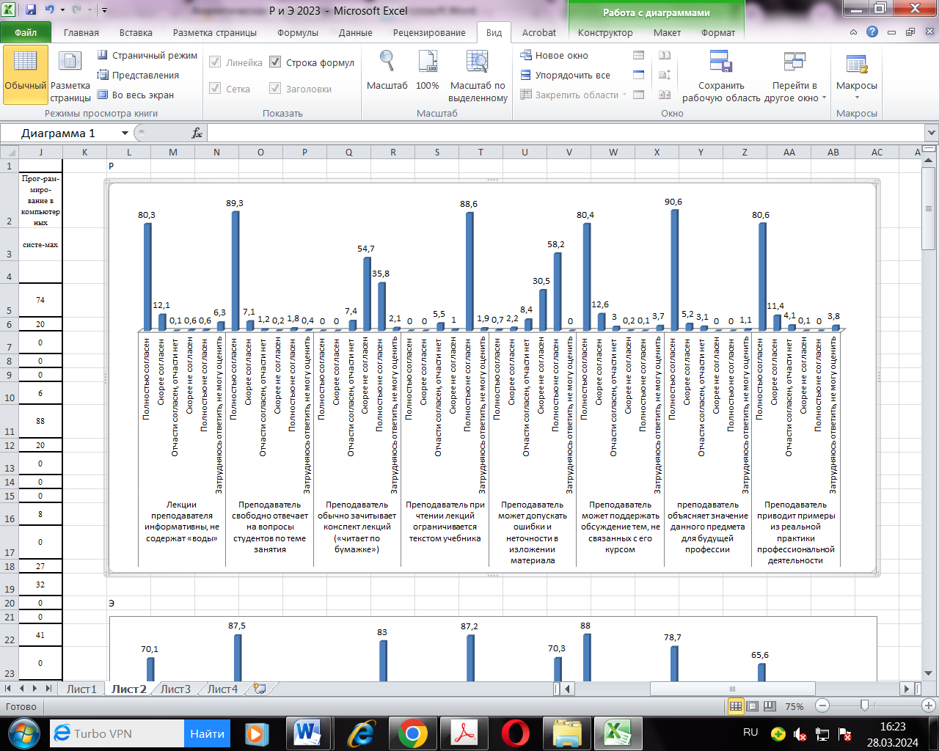

Вывод: в целом анализ показал, что большинство респондентов (75%) высоко оценивают качество проводимых преподавателями занятий с точки зрения их содержания.

2. **Оцените, пожалуйста, занятия преподавателя с точки зрения их организации по пятибалльной системе, где:**

*полностью согласен – 5;*

*скорее согласен – 4;*

*отчасти согласен, отчасти нет – 3;*

*скорее не согласен – 2;*

*полностью не согласен – 1;*

*затрудняюсь ответить, не могу оценить – 0*

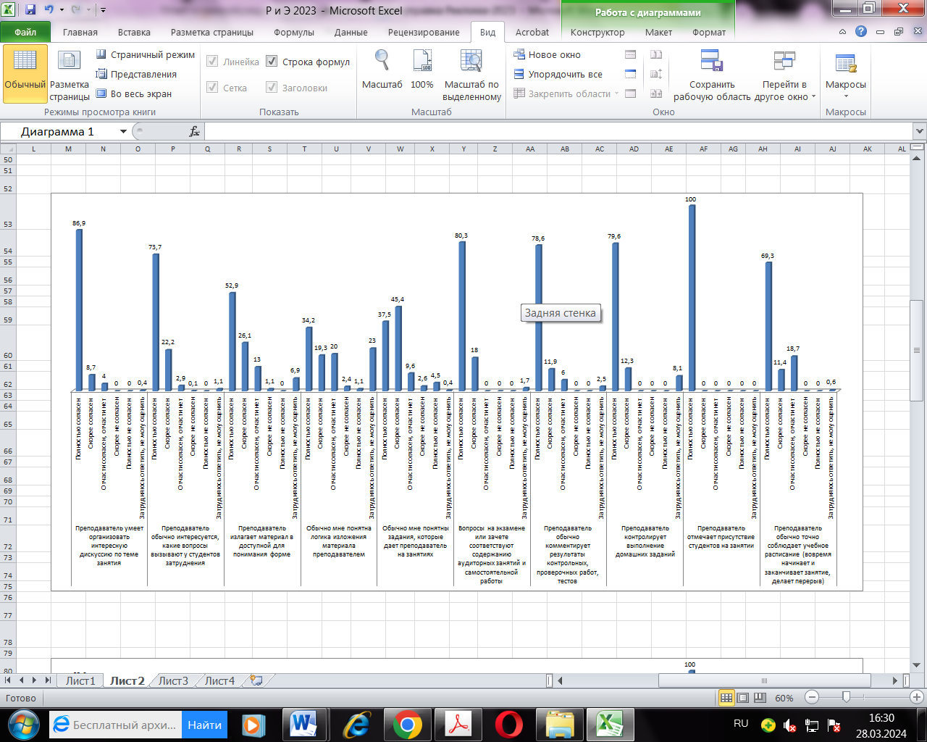

Вывод: в целом анализ показал, что большинство респондентов (87%) высоко оценивают качество проводимых преподавателями занятий с точки зрения их организации.

**3.Ответьте, пожалуйста, на вопросы, касающиеся коммуникации преподавателя со студентами по пятибалльной системе, где:**

*полностью согласен – 5;*

*скорее согласен – 4;*

*отчасти согласен, отчасти нет – 3;*

*скорее не согласен – 2;*

*полностью не согласен – 1;*

*затрудняюсь ответить, не могу оценить – 0*

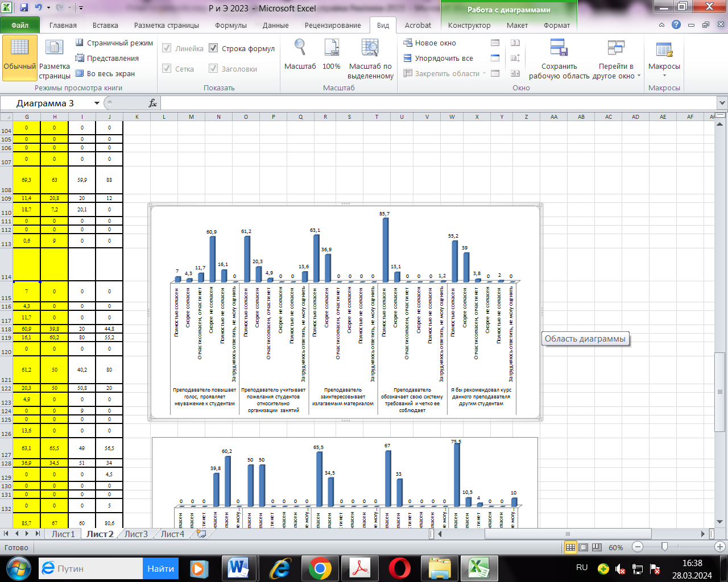

Вывод: проведенный анализ показал, что более половины респондентов (71,5%) высоко оценивают качество проводимых преподавателями занятий с точки зрения коммуникации со студентами.

**4.Оцените, пожалуйста, отношение студентов к педагогу как личности по пятибалльной системе, где:**

*полностью согласен – 5;*

*скорее согласен – 4;*

*отчасти согласен, отчасти нет – 3;*

*скорее не согласен – 2;*

*полностью не согласен – 1;*

*затрудняюсь ответить, не могу оценить – 0*

**:**

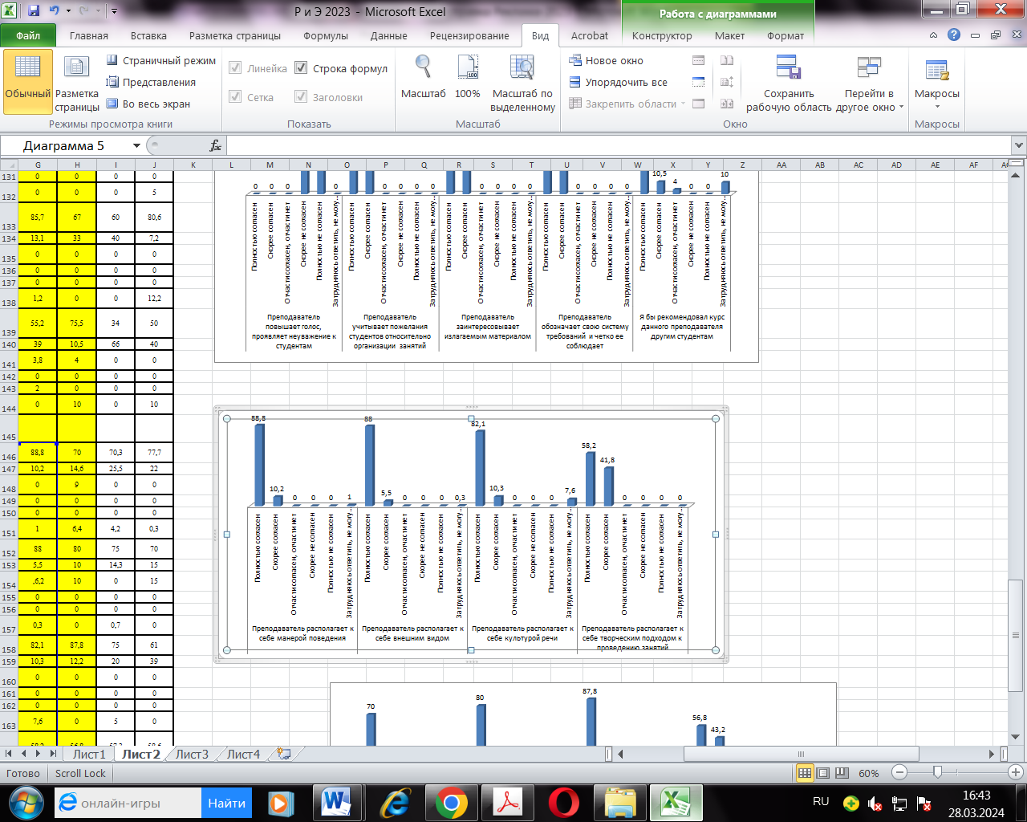

Вывод: проведенный анализ показал, что более половины респондентов (96,2%) высоко оценивают преподавателей с точки зрения личностных качеств.

|  |  |  |  |
| --- | --- | --- | --- |
| № п/п | Вопросы | Ответы | Результат, % |
|
| 5. | Ответьте, пожалуйста, обеспечивает ли преподаватель студентов учебным материалом по дисциплине (выделите нужное) | да | да |
| нет | - |

Вывод: 100% обучающихся ответили утвердительно.

|  |  |  |  |
| --- | --- | --- | --- |
| № п/п | Вопросы | Ответы | Результат, % |
| 6. | Ответьте, пожалуйста, объективен ли преподаватель при выставлении оценок | да | да |
| нет | - |

Вывод: 100% обучающихся ответили утвердительно.

**Результаты анкерования педагогических работников**

Оценивание педагогическими работниками условий и организации образовательной деятельности в рамках реализации образовательной программы среднего профессионального образования в Колледже осуществляется посредством анкетирования, проводимого не реже одного раза в течение учебного года (февраль-апрель).

Анкетирование проводится дистанционно путем заполнения педагогическими работниками анкеты, которая размещается в электронной информационно-образовательной среде Колледжа.

Анкета заполняется каждым педагогическим работником на началах добровольности, самостоятельности и анонимности.

В опросе приняли участие 100% педагогических работников Колледжа, участвующих в реализации образовательных программ среднего профессионального образования – программ подготовки специалистов среднего звена (Таблица 3).

Таблица 3

Численность преподавателей, участвующих в анкетировании

|  |  |  |
| --- | --- | --- |
| Код | Специальность | Кол-во педагогических работников, чел. |
| 40.02.01 | Право и организация социального обеспечения | 22 |
| 42.02.01 | Реклама | 21 |
| 54.02.01 | Дизайн (по отраслям) | 24 |
| 38.02.01 | Экономика и бухгалтерский учет (по отраслям) | 11 |
| 09.02.03 | Программирование в компьютерных системах | 7 |
| 09.02.07 | Информационные системы и программирование | 16 |
| **ИТОГО:** |  | **101** |

Для подготовки отчета использовался анализ результатов анкетирования: по каждому вопросу анкеты был подсчитан процент опрошенных педагогических работников, давших на каждый из вопросов определенный ответ.

В процессе анкетирования педагогическим работникам были заданы следующие вопросы:

|  |  |  |  |
| --- | --- | --- | --- |
| № п/п | Вопросы | Ответы | Результат, % |
| 1. | Нуждаетесь ли Вы в повышении квалификации? | 1. Да | 13,9 |
| 2. Нет | 85,0 |
| 3. Затрудняюсь ответить | 1,1 |
| 2. | Удовлетворены ли Вы состоянием аудиторного фонда Колледжа? | 1. Да | 88,6 |
| 2. Нет | - |
| 3. Затрудняюсь ответить | 11,4 |
| 3. | Оцените удобство доступа к электронной информационно-образовательной среде Колледжа (по пятибалльной системе) | 1 | - |
| 2 | - |
| 3 |  |
| 4 | 40,3 |
| 5 | 59,7 |
| 4. | Удовлетворены ли Вы предоставляе-мыми компьютерными классами Колледжа, возможностями доступа к информационным справочно-правовым системам? | 1. Да | 86,6 |
| 2. Нет | 1,0 |
| 3. Затрудняюсь ответить | 12,4 |
| 5. | Удовлетворены ли Вы техническим оборудованием аудиторий и возможностью использования технических средств для сопровождения занятий? | 1. Да | 95,6 |
| 2. Нет | - |
| 3. Затрудняюсь ответить | 5,4 |
| 6. | Какие проблемы учебного процесса требуют, по Вашему мнению, первоочередного решения? | недостаток учебно-методической литературы | - |
| слабая оснащенность современными техническими средствами | - |
| дефицит аудиторий | - |
| отсутствие возможности выбора для студентов учебных дисциплин, преподавателей | - |
| неудобное расписание | - |
| отсутствие возможности оперативного тиражирования раздаточных материалов для занятий со студентами | - |
| 7. | Ваши рекомендации по повышению качества образовательного процесса в Колледже | **-** | **-** |

Вывод: результаты опроса преподавателей показали, что 13,9% педагогических работников хотели бы пройти повышение квалификации, 85% преподавателей не нуждаются в повышении квалификации, 1,1% затруднились ответить на вопрос.

В целом состоянием аудиторного фонда Колледжа, удобством доступа к электронной информационно-образовательной среде, предоставляемыми компьютерными классами, возможностями доступа к информационным справочно-правовым системам удовлетворены 90,2% педагогических работников.

**Результаты анкетирования работодателей**

Анкетирование проводилось дистанционно путем заполнения работодателями анкеты, которая была размещена в электронной информационно-образовательной среде Колледжа.

Результаты опроса работодателей представлены в таблице 4.

В анкетировании принимали участие представители работодателей:

* ООО «Кубик»;
* ООО «Русский аттракцион».

Таблица 4

Результаты анкетирования работодателей об удовлетворенности

качеством образования

(за 2023 год)

|  |  |  |  |
| --- | --- | --- | --- |
| № п/п | Вопрос | Ответ | Результат, % |
|  | Оцените, пожалуйста, Вашу удовлетворенность уровнем теоретической подготовки выпускников АНО ПО «ПГТК» по пятибалльной шкале | 1 | - |
| 2 | - |
| 3 | - |
| 4 | 100 |
| 5 | - |
|  | Оцените, пожалуйста, Вашу удовлетворенность уровнем практической подготовки выпускников АНО ПО «ПГТК» по пятибалльной шкале | 1 | - |
| 2 | - |
| 3 | - |
| 4 | - |
| 5 | 100 |
|  | Оцените, пожалуйста, способность выпускников АНО ПО «ПГТК» организовывать собственную деятельность, выбирать типовые методы и способы выполнения профессиональных задач, оценивать их эффективность и качество по пятибалльной шкале | 1 | - |
| 2 | - |
| 3 | - |
| 4 | 66,7 |
| 5 | 33,3 |
|  | Оцените, пожалуйста, способность выпускников АНО ПО «ПГТК» соблюдать деловой этикет, культуру и психологические основы общения, нормы и правила поведения по пятибалльной шкале | 1 | - |
| 2 | - |
| 3 | - |
| 4 | 33,3 |
| 5 | 66,7 |
|  | Оцените, пожалуйста, способность выпускников АНО ПО «ПГТК» использовать современные информационно-коммуникационные технологии в профессиональной деятельности по пятибалльной шкале | 1 | - |
| 2 | - |
| 3 | - |
| 4 | 66,7 |
| 5 | 33,3 |
|  | Оцените, пожалуйста, способность выпускников АНО ПО «ПГТК» брать на себя ответственность за работу членов команды (подчиненных), результат выполнения заданий по пятибалльной шкале | 1 | - |
| 2 | - |
| 3 | - |
| 4 | 100 |
| 5 | - |
|  | Насколько Вы удовлетворены способностью выпускников АНО ПО «ПГТК» осуществлять поиск и использование информации, необходимой для эффективного выполнения профессиональных задач, профессионального и личностного развития по пятибалльной шкале | 1 | - |
| 2 | - |
| 3 | - |
| 4 | 33,3 |
| 5 | 66,7 |
|  | Насколько Вы удовлетворены умением выпускников работать в коллективе и команде, эффективно общаться с коллегами, руководством, потребителями по пятибалльной шкале | 1 | - |
| 2 | - |
| 3 | - |
| 4 | 33,3 |
| 5 | 66,7 |
|  | Насколько Вы удовлетворены умением выпускников АНО ПО «ПГТК» принимать решения в стандартных и нестандартных ситуациях и нести за них ответственность по пятибалльной шкале | 1 | - |
| 2 | - |
| 3 | - |
| 4 | 100 |
| 5 | - |
|  | Насколько Вы удовлетворены способностью выпускников АНО ПО «ПГТК» ориентироваться в условиях постоянного изменения правовой базы по пятибалльной шкале | 1 | - |
| 2 | - |
| 3 | - |
| 4 | 33,3 |
| 5 | 66,7 |
|  | Насколько Вы удовлетворены способностью выпускников АНО ПО «ПГТК» соблюдать основы здорового образа жизни, требования охраны труда по пятибалльной шкале | 1 | - |
| 2 | - |
| 3 | - |
| 4 | 66,7 |
| 5 | 33,3 |
|  | Ваше мнение о качестве подготовки выпускников АНО ПО «ПГТК» |  | * Выпускники обладают хорошим уровнем знаний, выполняют работы в срок; * Выпускники выполняют работу в срок и согласно требованиям руководителя |
|  | Ваши пожелания: |  | - |

Вывод: представители работодателей отмечают, что выпускники обладают хорошим уровнем теоретических знаний и практической подготовки, выполняют работы в срок согласно требованиям руководителя.

**Заключение**

Проведенное в 2023 году анкетирование обучающихся по основной образовательной программе среднего профессионального образования – программе подготовки специалистов среднего звена по специальности 42.02.01 Реклама показало в целом высокую степень удовлетворенности качеством образовательного процесса и подготовки обучающихся в Колледже со стороны указанных участников отношений в сфере образования.

Проведенный анализ показал, что суммарный показатель удовлетворенности респондентов условиями, содержанием, организацией и качеством образовательного процесса достаточно высок (анализируя доли «полностью удовлетворенных» и «частично удовлетворенных» респондентов в совокупности). При этом необходимо учитывать, что количество опрошенных респондентов, оценивающих в этом вопросе свою позицию как «полностью удовлетворенных» более велико по сравнению с количеством «частично удовлетворенных» или «неудовлетворенных» респондентов.

Из компонентов образовательной инфраструктуры, чувство неудовлетворенности у небольшой части опрошенных формирует учебно-методическое обеспечение дисциплин, состояние спортивных сооружений, компьютеризация аудиторий.

В результате проведенного опроса также можно сделать вывод об отношении обучающихся к организации практической подготовки в Колледже: лишь половина опрошенных (50%) полностью удовлетворена организацией практики (сроки, длительность, базы практики).

По результатам анкетирования педагогических работников наблюдается тенденция удовлетворенности условиями, содержанием, организацией и качеством образовательного процесса, проводимого Колледжем.

Данные, полученные в ходе опроса работодателей, показывают их удовлетворенность качеством образования студентов, проходивших производственную практику в ООО «Кубик» и ООО «Русский аттракцион. Представители работодателей отмечают, что выпускники обладают хорошим уровнем теоретических знаний и практической подготовки, выполняют работы в срок согласно требованиям руководителя.

На основании полученных в ходе анкетирования результатов могут быть сформулированы следующие основные рекомендации руководству Колледжа и структурным подразделениям, участвующим в реализации образовательной программы среднего профессионального образования по специальности 42.02.01 Реклама:

- заместителю директора по УМР, заведующим выпускающей кафедры выстроить процесс налаживания и нахождения новых постоянных связей между базами практик и Колледжем для улучшения качества практической подготовки обучающихся;

- заместителю директора по УМР, кураторам учебных групп информировать обучающихся о необходимости использования в процессе обучения электронной информационной образовательной среды Колледжа: официального сайта Колледжа, электронно-библиотечной системы, портала (для взаимодействия с преподавателями, учебным отделом, отслеживания учебных достижений, расписания, заполнения портфолио и пр.);

- заместителю директора по УМР, заведующим кафедрами актуализировать учебно-методические материалы по образовательной программе.

|  |
| --- |
| **ДОКУМЕНТ ПОДПИСАН ЭЛЕКТРОННОЙ ПОДПИСЬЮ** |
| |  |  | | --- | --- | |  | **ПОДЛИННОСТЬ ДОКУМЕНТА ПОДТВЕРЖДЕНА. ПРОВЕРЕНО В ПРОГРАММЕ КРИПТОАРМ.** | |
| **ПОДПИСЬ** |
| |  |  | | --- | --- | |  |  | | **Общий статус подписи:** | Подпись верна | | **Сертификат:** | 0141B09C00CCAF0882400D11C574100AAC | | **Владелец:** | НИКИТИНА, ИННА ФИЛИППОВНА, ДИРЕКТОР, АНО ПО "ПГТК", АНО ПО "ПГТК", , ,ЧЕРНЫШЕВСКОГО УЛ., Д. 28, , , , ,, Пермь, 59 Пермский край, RU, 590299113400, 1115900002350, 04512589650, 5904988425 | | **Издатель:** | Федеральная налоговая служба, Федеральная налоговая служба, ул. Неглинная, д. 23, г. Москва, 77 Москва, RU, 1047707030513, uc@tax.gov.ru, 7707329152 | | **Срок действия:** | Действителен с: 21.03.2023 14:20:29 UTC+05 Действителен до: 21.06.2024 14:30:29 UTC+05 | | **Дата и время создания ЭП:** | 02.04.2024 14:45:38 UTC+05 | |